Domov důchodců Šluknov, příspěvková organizace

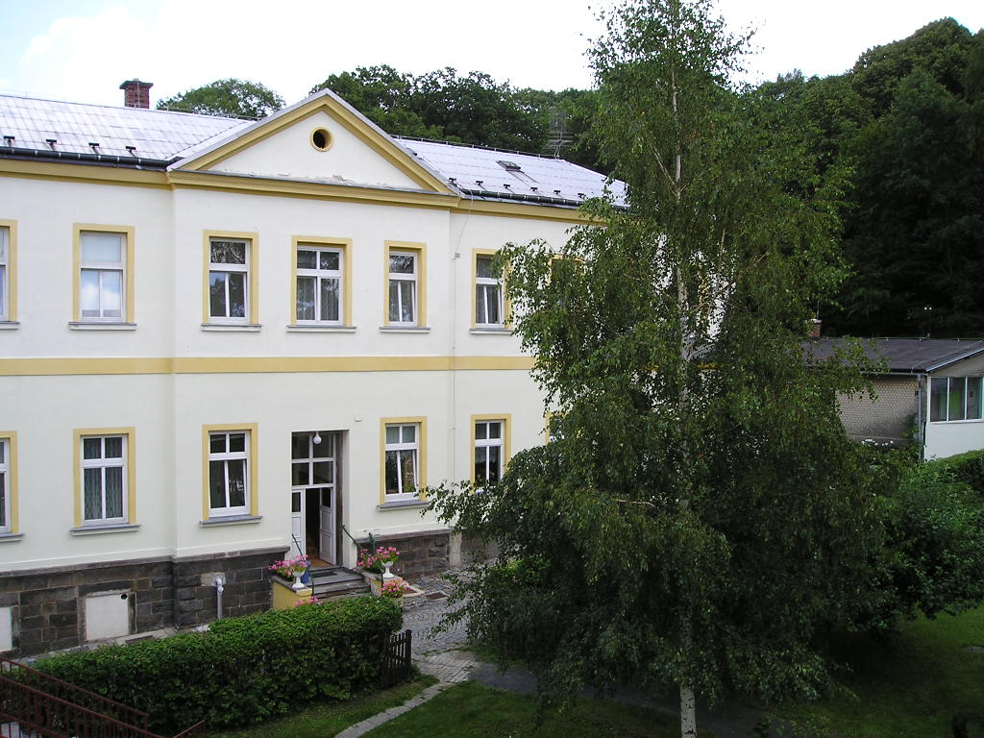

Výroční zpráva o činnosti a hospodaření

za rok 2007

Obsah

- Sídlo organizace
- Vznik a postavení organizace
- Zaměření a činnost organizace
- Stavebně technické uspořádání, služby, outsourcing
- Základní údaje o klientech
- Organizační struktura a zaměstnanci
- Základní personální údaje a vzdělávání zaměstnanců
- Hospodaření organizace
- Finanční plán na rok 2008
- Vedení organizace, kontakty

Přílohy:
- Základní údaje o klientech
  - přehled o počtech klientů
  - složení klientů dle krajů
  - věkové složení klientů
  - zdravotní stav klientů
  - přiznání příspěvku na péči
  - způsob ubytování klientů
    - Základní personální údaje
- členění zaměstnanců podle věku a pohlaví
- členění zaměstnanců podle vzdělání a pohlaví
- složení zaměstnanců dle profesí
- stav zaměstnanců a průměrná mzda
  - Hospodaření organizace
    - přehled nákladů,výnosů, hospodářský výsledek a náklady na jedno lůžko
    - přehled provedených oprav a údržby, zdroje financování
    - přehled veřejných zakázek
    - finanční fondy, sponzorské dary
- Finanční plán na rok 2008

I. Sídlo organizace
Název: Domov důchodců Šluknov, příspěvková organizace
Sídlo: Šluknov, Křečanská 630, PSČ 407 77
IČ: 47274573
DIČ:

II. Vznik a postavení organizace

Domov důchodců byl dán do provozu 1.4. 1950 , pod názvem Česká katolická charita . Řízením ústavu a péčí o klienty byly pověřeny Sestry Kongregace Nejsvětější svátosti. Při svém vzniku byly k dispozici tři budovy. Ve čtvrté bylo zřízeno místní zdravotnické středisko. Do konce roku 1952 měl ústav sedm pavilonů. Od 1. 7. 1960 celý areál převzal pod svou správu československý stát. Došlo ke změně názvu ústavu na Domov důchodců Šluknov.
Od 1.1. 1995 byl Domov důchodců ve Šluknově ustanoven jako samostatná příspěvková organizace , jejímž zřizovatelem byl Okresní úřad Děčín.
Od roku 2003 je zřizovatelem Domova důchodců Krajský úřad Ústeckého kraje.
Na základě registrace dle zákona č. 108/2006 Sb. je předmětem činnosti poskytování komplexní péče sociálních služeb seniorům a zdravotně postiženým občanům, která spočívá především ve všestranné péči sociální, poskytování ošetřovatelské péče včetně rehabilitace, možnosti využití ergoterapie, s cílem podpory soběstačnosti uživatele a zajištění podmínek pro rozvoj jeho osobnosti.

III. Zaměření a činnost organizace

1. Hlavním účelem, pro který byla příspěvková organizace zřízena, je
poskytování sociálních služeb jako činnost nebo soubor činností podle zákona
č. 108/2006Sb. , o sociálních službách, v platném znění, zajišťujících pomoc
a podporu osobám za účelem sociálního začlenění nebo prevence sociálního
vyloučení.

- Předmětem činnosti je poskytování sociálních služeb, jejichž rozsah je vymezen v Rozhodnutí o registraci poskytovatele sociálních služeb dle zákona č. 108/2006Sb., o sociálních službách v platném znění. Organizace je registrována jako poskytovatel sociálních služeb – Domovy pro seniory pro a Domovy pro osoby se zdravotním postižením.

- Na základě registrace dle zákona č. 108/2006 Sb. je předmětem činnosti
poskytování komplexní péče sociálních služeb seniorům a zdravotně postiženým občanům, která spočívá především ve všestranné péči sociální, poskytování ošetřovatelské péče včetně rehabilitace, možnosti využití
ergoterapie, s cílem podpory soběstačnosti klienta a zajištění podmínek pro
rozvoj jeho osobnosti.
Mimo uvedené služby, nabízí zařízení další možnosti – rekreace, výlety,
poslechové a taneční odpoledne , soutěže a kulturní vystoupení, sportovní
vyžití a společná posezení.
Provoz domova je nepřetržitý a o uživatele domova se starají sociální
pracovníci, pracovníci v sociálních službách, terapeuti, zdravotní,
ošetřovatelský a provozní personál.
Dvakrát v týdnu zde ordinuje lékařka, která pokud je to nezbytné dochází i
mimo ordinační hodiny. Podle potřeby dochází i psychiatr a stomatolog.
K odborným vyšetřením se uživatelé do zdravotnických zařízení. Uživatelům
jsou poskytovány i další služby pedikúra, manikúra, kadeřník, prodejní
stánek.
- Posláním příspěvkové organizace Domova důchodců ve Šluknově - Domovy pro seniory je podporovat a udržovat u uživatelů optimální míru samostatnosti, nezávislosti a odpovědnosti. Přispět k prožití plnohodnotného života, k využití přirozené vztahové sítě. Usilovat o to, aby zůstali součástí přirozeného místního společenství. Služba je poskytována seniorům, kteří vzhledem ke svému stáří a zdravotnímu stavu nemohou žít ve svém přirozeném prostředí. Je zajištěna nepřetržitým provozem po dobu 24 hodin, odborným personálem na základě vzájemné Smlouvy.
Cílem je poskytování kvalitních služeb ze strany kvalifikovaných a kompetentních pracovníků, zejména v zajištění hodnotného života uživatelů, podpora nekonfliktního soužití, spolupráce s uživateli a jejich rodinami, začlenění rodinných příslušníků do péče o klienty, zabezpečení kvalitní úrovně prostředí, empatie pracovníků a jejich individuální přístup ke klientům, neustálé zkvalitňování služeb podle nových metodik a poznatků
Tato služba byla v roce 2007 poskytována 92 seniorům starších 65 let.
Posláním příspěvkové organizace Domova důchodců Šluknov - Domovy pro osoby se zdravotním postižením je poskytovat podporu, pomoc, péči a rezidenční služby lidem s mentálním a kombinovaným postižením. Usiluje o spokojenost, seberealizaci a co nejvyšší možnou míru samostatnosti klientů. Snaží se podporovat běžný způsob života. Kvalita poskytovaných služeb vychází z principů individuálního poskytování služeb a uspokojování zdravotních, sociálních a duševních potřeb uživatelů. Je zajištěna nepřetržitým provozem po dobu 24 hodin, odborným personálem na základě vzájemné Smlouvy.

Cílem je poskytovat služby uživatelům v zařízení tak, aby vždy byla zachována jejich práva a lidská důstojnost. Služba je poskytována kvalifikovaným personálem, který poskytuje služby uživatelům dle jejich individuálních potřeb, přičemž je respektováno soukromí uživatelů. Uživatelé mají možnost zúčastňovat se kulturních, společenských a sportovních akcí, jsou rozvíjeny jejich praktické i teoretické dovednosti. Zařízení poskytuje služby občanům, kteří se ocitli v nepříznivé životní situaci a o jejich poskytování požádali, s výjimkou těch, jejichž osobní cíle nedokáže organizace naplnit.

Tato služba byla v roce 2007 poskytována 16 osobám s kombinovaným
postižením a osobám s mentálním postižením ve věkové skupině dospělých od 40 do 64 let.

5. Organizace má povoleny poskytovat tyto doplňkové činnosti :

- Hostinská činnost – vaření obědů pro seniory ve městě
- Specializovaný maloobchod – provoz kantýny pro klienty a zaměstnance

IV. Stavebně technické uspořádání, služby, outsourcing

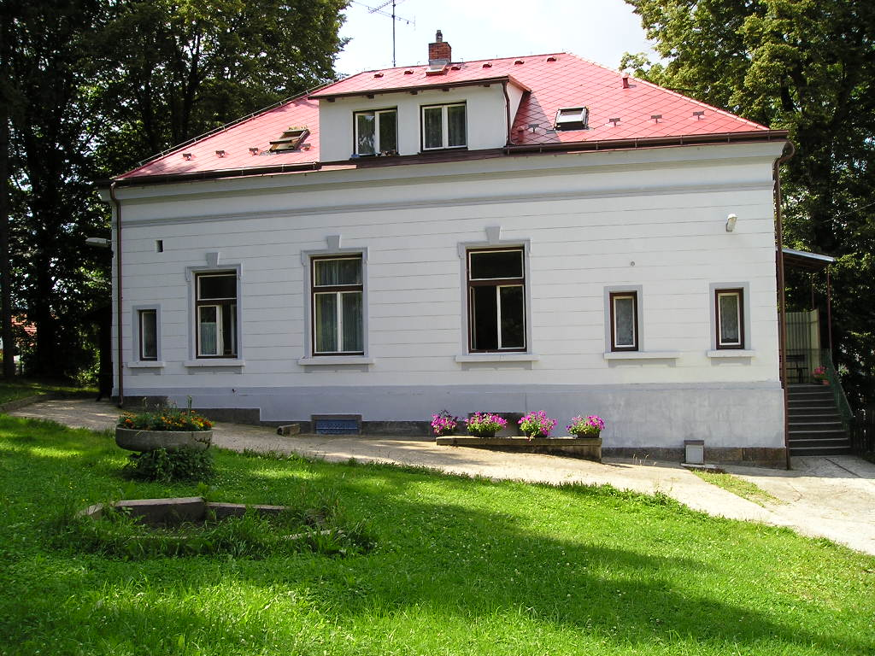
Objekt Domova důchodců se nachází uprostřed nejseverněji položeného města ve šluknovském výběžku.
Historie domova sahá do roku 1894, kdy zde byla nejprve soukromá, později státní okresní nemocnice. V roce 1950 převzala areál do správy Česká katolická Charita. V roce 1960 celý byla postavena velkokapacitní prádelna a opravena ústavní kuchyně. Od roku 1966 zajišťoval ústav údržbou všechny ústavy ve Šluknovském výběžku. V sedmdesátých letech byly některé pavilony předány městu Šluknov a část budov byla asanována. Veškeré pozemky jsou pod správou Domova, a proto mohl být celý areál oplocen. Dnešní podoba ústavu je založena na třech pavilonech pro klienty, administrativní budově, budově ústavní kuchyně, budově prádelny, budově dílen, garáží a recepce. V roce 2001 byl založen velký ústavní park a v roce 2002 proběhly rekonstrukce dvou obytných pavilonů. V roce 2007 bylo pokračováno na opravných a udržovacích pracech, byla provedena výměna oken na jednom z ubytovacích pavilonů, výměna podlahové krytiny a další opravy související se zlepšení ubytovacích podmínek uživatelů.
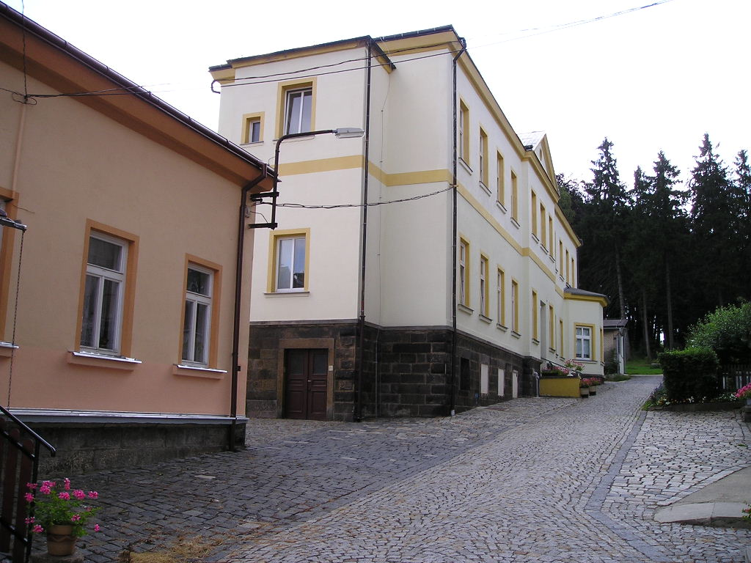
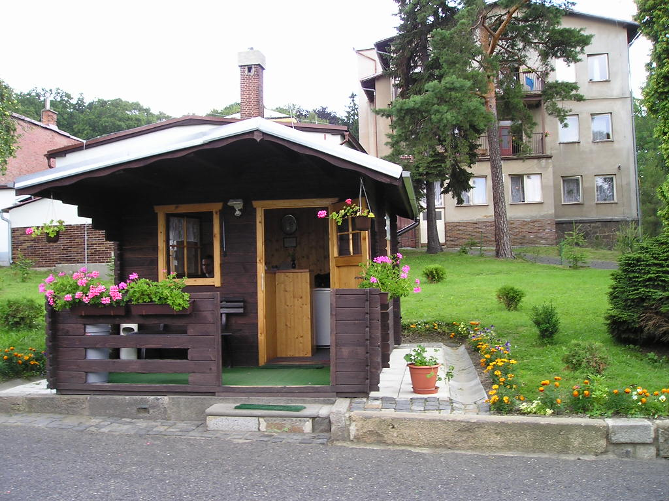

V. Základní údaje o klientech

Průměrný věk obyvatel za rok 2007 je 78 let, nejmladšímu uživateli je 45 let, nejstaršímu uživateli je 98 let. V domově je i několik manželských dvojic. Převážná část uživatelů je z řad místních obyvatel nebo okolí.
Klienti jsou ubytováni ve třech obytných pavilonech v 10 jednolůžkových, 32 dvoulůžkových pokojích. Uživatelé, kteří potřebují zvýšenou ošetřovatelskou péči jsou ubytováni na více lůžkových pokojích, těch je v zařízení 8.
Základními údaji o uživatelích pojednává příloha č.1

VI. Organizační struktura

Domov důchodců Šluknov je řízen ředitelem organizace.
Organizační struktura se dělí do 3 skupin :
- Technicko – hospodářský úsek
- Zdravotní a sociální
- Provozní

VII. Základní personální údaje a vzdělávání zaměstnanců

Provoz domova je zajišťován zdravotním, sociálním a provozně – ekonomickým úsekem. V roce 2007 v organizaci pracovalo celkem 55 zaměstnanců. Organizace vytváří i místa pro pracovníky se sníženou pracovní schopností.

V čele zařízení stojí statutární orgán - ředitel, jeho zástupcem je ekonom ústavu.
Největší počet zaměstnanců činí zaměstnanci v přímé obslužné péči, kteří se řídí etickými zásadami pracovníků sociální péče a zdravotnictví.
V organizaci je plně využívám systém celoživotního vzdělávání, personál je školen buďto přímo v organizaci, nebo využívá programů školících středisek.
Každý nově příchozí pracovník je řádně zaškolen.

Datum | Školení / akce | Počet prac.
28..02.07 | První pomoc KK/1030/2007 Mimoň | 5
19.03. 07 | Zákon o sociálních službách a jeho aplikace, Standardy kvality a praktické poznámky DD Filipov | 7
22.03. 07 | Konference sester KK/1701/2007 Děčín | 6
25.04. 07 | Konference sester Čas/KK/2203/2007 Rumburk | 3
26.04 07 | Základy první pomoci DD Šluknov | 19
26. 06. 07 | Aktuálně z ošetřovatelské péče Liberec | 2
18.10. 07 | Zákon o soc. službách – standardy I. část , kvalita péče, plánování služby DD Filipov | 5
19.10. 07 | Zákon o soc. službách II. část, přístup k uživatelům, DD Filipov | 5
07.11. 07 | Ošetřovatelský proces u klienta s dementním syndromem Krásná Lípa | 4

Personální obsazení je obsahem přílohy č.3

VIII. Hospodaření organizace

Hospodaření organizace je uvedeno v příloze č. 3. Hospodářský výsledek za rok 2007 činil 98 tis. v hlavní činnosti a 37 tis. v doplňkové činnosti.

IX. Finanční plán na rok 2008

Finanční plán na rok 2008 je uveden v příloze č. 4 je sestaven podle předpokládaných výnosů a nákladů jako vyrovnaný včetně doplňkové činnosti.

X. Vedení organizace, kontakty

Ředitel/ka :Bc. Dagmar Hluchá
Zástupce ředitele: Dagmar Matulová
Lékař/ka: MUDr. Lubica Straková
Vrchní sestra: Dana Filausová
Vedoucího stravovacího úseku: Jaroslava Marušáková
Ekonomka:Dagmar Matulová

poštovní adresa: Křečanská 630, 407 77 Šluknov

e-mail: ddsluknov@seznam.cz
webové stránky: www.ddsluknov.cz

Telefon: 412 386 312
Fax: 412 387 154

Příloha č. 1

Základní údaje o klientech

Přehled o počtech klientů k 31.12.2007
 | Počet celkem | Muži | Ženy
Kapacita zařízení k 31.12.07 | 108 | 43 | 65
Počet klientů (obložnost)k 1.1.2007 | 105 | 41 | 64
Přijato v r. 2007 | 24 | 5 | 19
Ukončen pobyt v r. 2007 | 29 | 9 | 20
Přemístěno do jiného zařízení v r. 2007 | 3 | 2 | 1
Počet klientů (obložnost) k 31.12.2007 | 97 | 35 | 62
Z toho pobyt celoroční | 97 | 35 | 62

Složení klientů dle krajů k 31.12.2007
 | Počet celkem | Muži | Ženy
Ústecký kraj | 88 | 29 | 59
Liberecký kraj | 4 | 2 | 2
Plzeňský kraj
Jihočeský kraj
Jihomoravský kraj
Karlovarský kraj
Kraj Vysočina
Pardubický kraj
Královehradecký kraj
Středočeský kraj | 3 | 3 | _
Olomoucký kraj
Moravskoslezský kraj
Hlavní měst Praha | 2 | 1 | 1
Slovenská republika
země EU

Věkové složení klientů
 | 2005 |  |  |  | 2006 |  |  | 2007
 | Celkem | Muži |  | Ženy | Celkem | Muži | Ženy | Celkem | Muži | Ženy
do 1 roku
1 - 7 let
7 - 10 let
11 - 15 let
16 - 18 let
19 - 26 let
27 - 64 let | 17 | 12 | 5 |  | 17 | 12 | 5 | 13 | 9 | 4
65 - 80 let | 52 | 21 | 31 |  | 45 | 20 | 25 | 35 | 15 | 20
nad 80 let | 40 | 10 | 30 |  | 43 | 9 | 34 | 49 | 11 | 38
Průměrný věk | 77 | 74 | 79 |  | 77 | 71 | 81 | 78 | 72 | 82
Nezpůsobilí k právním úkonům | 10 | 7 | 3 |  | 8 | 5 | 3 | 8 | 5 | 3

Zdravotní stav klientů
 | 2005 |  |  | 2006 |  |  | 2007
 | Celkem | Muži | Ženy | Celkem | Muži | Ženy | Celkem | Muži | Ženy
mobilní | 80 | 40 | 45 | 58 | 29 | 29 | 75 | 27 | 48
částečně mobilní | 28 | 14 | 14 | 33 | 11 | 22 | 11 | 4 | 7
imobilní | 5 | 2 | 3 | 4 | 2 | 2 | 11 | 5 | 6

Přiznání příspěvku na péči k 31.12.2007
 | Počet klientů | Muži | Ženy
stupeň I. | 35 | 15 | 20
stupeň II. | 27 | 7 | 20
stupeň III. | 19 | 7 | 12
stupeň IV. | 11 | 3 | 8

Způsob ubytování klientů k 31.12.2007
Počet lůžek | 1 | 2 | 3 | 4 | 5 | 6 | 7 a více
Počet pokojů | 10 | 32 | 6 | 2

Příloha č. 2

Základní personální údaje

Členění zaměstnanců podle věku a pohlaví – stav k 31.12.2007
Věk | Muži | Ženy | Celkem | %
do 20 let | - | - | - | -
21 - 30 let | 1 | 3 | 4 | 7
31 - 40 let | 2 | 13 | 15 | 26
41 - 50 let | 1 | 14 | 15 | 26
51 - 60 let | 1 | 20 | 21 | 36
61 let a více | 1 | 2 | 3 | 5
celkem | 6 | 52 | 58 | 100
% | 10 | 90 | 100 | x

Členění zaměstnanců podle vzdělání a pohlaví – stav k 31.12.2007
Vzdělání dosažené | muži | ženy | celkem | %
základní | 2 | 12 | 14 | 24
vyučen | 3 | 16 | 19 | 33
střední odborné | 1 | 7 | 8 | 14
úplné střední | - | - | - | -
úplné střední odborné | - | 16 | 16 | 28
vyšší odborné | - | - | - | -
vysokoškolské | - | 1 | 1 | 1
celkem | 6 | 52 | 58 | 100

Složení zaměstnanců dle profesí k 31.12. 2007
Složení zaměstnanců | 2005 | 2006 | 2007
THP | 4 | 4 | 4
SZP | 10 | 9 | 8
PSP | 12 | 15 | 16
Vychovatelé | - | - | -
Sociální pracovníci | 3 | 2 | 2
Stravovací provoz | 7 | 7 | 8
Prádelna | 2 | 2 | 3
Údržba | 2 | 3 | 2
Úklid | 6 | 6 | 6
Recepce | 6 | 6 | 8
Kantýna | 2 | 1 | 1

Stav zaměstnanců a průměrná mzda
 | 2005 | 2006 | 2007
Průměrný přepočtený evidenční stav zaměst. | 53 | 55 | 55
Průměrná mzda na 1 zaměst. v Kč | 12 850 | 13 537 | 15 590
Mzdové náklady v tis.Kč | 8 179 | 8 869 | 10 256

Příloha č. 3

Hospodaření organizace

Přehled nákladů ( v tis.Kč )
č.ú. vybrané položky | 2005 |  | 2006 |  | 2007
č.ú. vybrané položky | Hlavní  činnost | Doplňková  činnost | Hlavní činnost | Doplňková  činnost | Hlavní činnost | Doplňková činnost
501 Materiál | 4 208 | 107 | 4 166 | 59 | 6 108 | 91
502 Energie | 1 547 | 22 | 1 618 | 16 | 1 723 | 21
511 Opravy  a udržování | 831 |  | 1 018 | 2 | 1 502
512 Cestovné | 5 |  | 3 |  | 2
513 Náklady na reprezentaci | 3 |  | 3 |  | 3
518 Služby | 921 | 2 | 714 | 2 | 790 | 4
521 Mzdové náklady | 8 275 | 72 | 8 974 | 65 | 10 338 | 88
524-528  Zákonné a soc.poj. | 2 909 | 26 | 3 112 | 23 | 3 578 | 30
Příděly do FKSP | 163 |  | 177 |  | 205
Ostatní náklady | 76 | 399 | 109 | 376 | 108 | 321
551 Odpisy | 199 | 3 | 214 | 1 | 214 | 3
Náklady celkem | 19 137 | 631 | 20 108 | 544 | 24 571 | 558

Přehled výnosů ( v tis.Kč)
 | 2005 |  | 2006 |  | 2007
 | Hlavní  činnost | Doplňková  činnost | Hlavní činnost | Doplňková  Činnost | Hlavní činnost | Doplňková činnost
Tržby celkem (ú.601-604) z toho: | 7 914 | 656 | 8 199 | 571 | 14 007 | 595
-tržby za vlastní výrobky
-tržby z prodeje služeb | 7 914 | 168 | 8 199 | 95 | 14 007 | 159
- tržby za prodané zboží |  | 488 |  | 476 |  | 436
648 Zúčtování fondů | 70 |  | 239 |  | 119
Příspěvek zřizovatele na provoz – závazný ukaz. | 11 110 |  | 11 697 |  | 217
Dotace |  |  |  |  | 10 305
Ostatní výnosy | 47 |  | 14 |  | 21
Výnosy celkem | 19 141 | 656 | 20 149 | 571 | 24 669 | 595

Hospodářský výsledek | 2005 |  | 2006 |  | 2007
Hospodářský výsledek | Hlavní  činnost | Doplňková  činnost | Hlavní činnost | Doplňková  činnost | Hlavní činnost | Doplňková činnost
Hospodářský výsledek | 4 | 25 | 42 | 27 | 98 | 37

Náklady na 1 místo (lůžko) = 233 tis. Kč

(kalkulační vzorec nákladů na jedno místo – lůžko = ^{celkové neinvestiční náklady} )
^{celková kapacita}

Přehled provedených oprav a údržby a zdroje financování
Název akce | v tis. Kč | Zdroj financování *
Oprava skladu, sklepa a přípravny - kuchyň | 198 | Dotace
Oprava oken a fasády PVI | 289 | Dotace
Oprava podlahy – jídelna zaměstnanců | 16 | Dotace
Oprava podlah na PV | 252 | Dotace
Opravy sociálních zařízení | 128 | Dotace
Oprava střechy – pavilon č.V | 48 | Dotace
Opravy podlah a maleb pavilon č.VI | 82 | Úhrady od uživatelů
Oprava venkovního zdiva a kanalizace | 116 | Úhrady od uživatelů
Drobné strojní opravy | 373 | Dotace ( 170 tis. Kč ), úhrady od uživatelů  203 tis.Kč )
* organizace, zřizovatel, dotace

Přehled veřejných zakázek
Dodavatel | Název akce -věc | Charakter akce * | tis.Kč | Ev. číslo
* oprava, investiční akce

Finanční fondy

Rezervní fond - tvorba a čerpání v tis. Kč
Krytý zůstatek k 31.12.2006 | 28
z toho sponzorské dary za r.2006
Příděl ze zlepšeného hosp. výsledku za r. 2006 | 69
Jiné zdroje (sponzor.dary) za r. 2007 | 22
Tvorba celkem | 119
Čerpání celkem | 22

Zdroje celkem k 31.12.2007 | 97

Investiční fond - tvorba a čerpání v tis. Kč

Krytý zůstatek k 31.12.2006 | 16
z toho sponzorské dary za r.2006
Odpisy | 217
Jiné zdroje (sponzor.dary) za r. 2007
Převod z RF
Investiční příspěvek od zřizovatele | 1 015
Tvorba celkem | 1 248
Čerpání celkem | 0

Zdroje celkem k 31.12.2007 | 1248

Fond odměn - tvorba a čerpání v tis.Kč
Zůstatek k 31.12.2006 | 2
Převod z HV z r. 2007 | 0
Čerpání | 0
Stav k 31.12.2007 | 2

Přehled přijatých sponzorských darů
 | 2005 |  | 2006 |  | 2007
 | počet | v tis. Kč | počet | v tis Kč | počet | v tis.Kč
Věcné dary | 0 | 0 | 1 | 25 | 1 | 8
Finanční dary | 0 | 0 | 0 | 0 | 1 | 22

Příloha č. 4

Finanční plán na rok 2008
 |  |  |  |  |  |  |  |  | v tis. Kč
Náklady | Skutečnost |  | UFP roku 2007 |  |  | Skutečnost k 31.12.2007 za HČ a DČ | FP na rok 2008
Náklady | r. 2005 | r. 2006 | Celkem | HČ | DČ | Skutečnost k 31.12.2007 za HČ a DČ | Celkem | HČ | DČ
501 - Spotřeba materiálu | 4 315 | 4 225 | 6 175 | 6 083 | 92 | 6 199 | 4 362 | 4 260 | 102
502 - Spotřeba energie | 1 569 | 1 634 | 1 848 | 1 828 | 20 | 1 744 | 2 012 | 1 990 | 22
z toho: teplo
elektrická energie | 559 | 542 | 762 | 750 | 12 | 749 | 714 | 700 | 14
plyn | 797 | 934 | 903 | 898 | 5 | 826 | 1 105 | 1 100 | 5
voda | 213 | 158 | 183 | 180 | 3 | 169 | 193 | 190 | 3
504 - prodané zboží | 397 | 375 | 330 |  | 330 | 317 | 350 |  | 350
511 - Opravy a udržování | 831 | 1 020 | 1 487 | 1 487 |  | 1 502 | 1 430 | 1 430
z toho: stavební | 595 | 850 | 1 130 | 1 130 |  | 373 | 1 200 | 1 200
přístrojů a zařízení | 236 | 170 | 357 | 357 |  | 1 129 | 230 | 230
512 - Cestovné | 5 | 3 | 1 | 1 |  | 1 | 3 | 3
513 - Náklady na reprezentaci | 3 | 3 | 3 | 3 |  | 3 | 3 | 3
518 - Ostatní služby | 923 | 716 | 791 | 787 | 4 | 794 | 873 | 869 | 4
z toho: služby spojů | 139 | 139 | 148 | 144 | 4 | 136 | 158 | 154 | 4
- telefon + internet | 105 | 102 | 128 | 124 | 4 | 117 | 134 | 130 | 4
- poštovné | 7 | 7 | 8 | 8 |  | 7 | 10 | 10
nájemné
521 - Mzdové náklady | 8 347 | 9 039 | 10 426 | 10 341 | 85 | 10 426 | 11 380 | 11 280 | 100
524 - Zákonné sociální pojištění | 2 900 | 3 135 | 3 622 | 3 591 | 31 | 3 608 | 3 925 | 3 890 | 35
525 - Ostatní sociální pojištění |  |  | 0 |  |  |  | 0
527 - Zákonné sociální náklady | 198 | 177 | 205 | 205 |  | 205 | 224 | 224
528 - Ostatní sociální náklady |  |  |  |  |  |  | 0
531 - Daň silniční |  |  |  |  |  |  | 0
532 - Daň z nemovitostí |  |  |  |  |  |  | 0
538 - Ostatní daně a poplatky | 1 | 1 | 1 | 1 |  | 1 | 1 | 1
541 - Smluvní pokuty a úroky z prodlení |  |  |  |  |  |  | 0
542 - Ostatní pokuty a penále |  |  |  |  |  |  | 0
543 - Odpis pohledávky |  |  |  |  |  |  | 0
544 - Úroky |  |  |  |  |  |  | 0
546 - Dary |  |  |  |  |  |  | 0
548 - Manka a škody |  |  |  |  |  |  | 0
549 - Jiné ostatní náklady | 77 | 109 | 118 | 114 | 4 | 112 | 125 | 121 | 4
549 001 Pojištění | 50 | 72 | 101 | 97 | 4 | 94 | 105 | 101 | 4
Náklady | Skutečnost |  | UFP roku 2007 |  |  | Skutečnost k 31.12.2007 za HČ a DČ | FP na rok 2008
Náklady | r. 2005 | r. 2006 | Celkem | HČ | DČ | Skutečnost k 31.12.2007 za HČ a DČ | Celkem | HČ | DČ
551 - Odpisy dlouh. nehmotného a hm. majetku | 202 | 215 | 217 | 214 | 3 | 217 | 194 | 190 | 4
552 - Zůstatková cena prodaného DNM a HM
554 - Prodaný materiál
591 - Daň z příjmu
595 - Dodatkové odvody daně z příjmů
Náklady celkem | 19 768 | 20 652 | 25 224 | 24 655 | 569 | 25 129 | 24 882 | 24 261 | 621
Výnosy | Skutečnost |  | UFP roku 2007 |  |  | Skutečnost k 31.12.2007 za HČ a DČ | FP na rok 2008
Výnosy | r. 2005 | r. 2006 | Celkem | HČ | DČ | Skutečnost k 31.12.2007 za HČ a DČ | Celkem | HČ | DČ
601 - Tržby za vlastní výrobky
602 - Tržby z prodeje služeb | 8 082 | 8 294 | 14 110 | 13 950 | 160 | 14 166 | 13 970 | 13 770 | 200
604 - Tržby za prodané zboží | 488 | 476 | 449 |  | 449 | 436 | 481 |  | 481
613 - Změna stavu zásob výrobků |  |  |  |  |  |  | 0
621 - Aktivace materiálu a zboží |  |  |  |  |  |  | 0
641, 642 - Pokuty, úroky z prodl. a penále |  |  |  |  |  |  | 0
644 - Úroky | 10 | 9 | 18 | 18 |  | 18 | 16 | 16
648 - Zúčtování fondů | 70 | 239 | 122 | 122 |  | 119 | 100 | 100
z toho použití: RF
IF (pouze na opravy)
FKSP (např. prac. oděvy)
FO |  | 139
649 - Jiné ostatní výnosy | 37 | 5 | 3 | 3 |  | 3 | 3 | 3
651 - Tržby z prodeje DNM a HM
654 - Tržby z prodeje materiálu
691 - Celkem příspěvky a dotace na provoz | 11 110 | 11 697 | 10 522 | 10 522 |  | 10 522 | 10 312 | 10 312
z toho: Příspěvek na provoz | 11 110 | 11 697 | 217 | 217 |  | 217 | 314 | 314
Dotace MPSV |  |  | 10 305 | 10 305 |  | 10 305 | 9 998 | 9 998
Ostatní
Výnosy celkem | 19 797 | 20 720 | 25 224 | 24 615 | 609 | 25 264 | 24 882 | 24 201 | 681
Doplňkové údaje: | r. 2005 | r. 2006 | r. 2007 | r. 2008
Přepočtený počet zaměstnanců** | 53 | 55 | 55 | 56
Průměrný plat (mzda) měsíčně v Kč | 12 850 | 13 537 | 15 540 | 16 637
Počet klientů *** | 106 | 106 | 97 | 100
** průměrný evidenční počet zaměstnanců, přepočtený na plně zaměstnané
*** netýká se odboru dopravy a silničního hospodářství. PO odboru kultury změní předtisk na počet návštěvníků, počet výpůjček apod., podle druhu organizace.
Vysvětlivky : FP - finanční plán, UFP - upravený finanční plán, HČ - hlavní činnost, DČ - doplňková činnost

Fotodokumentace

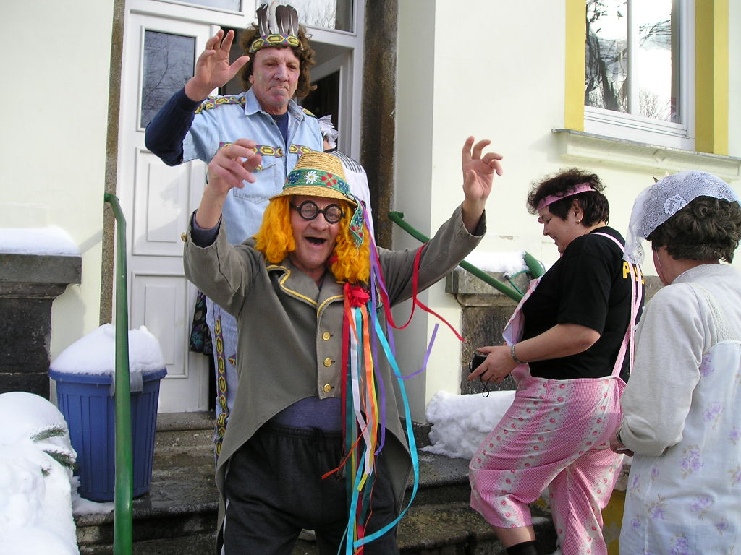
Oslava Masopustu

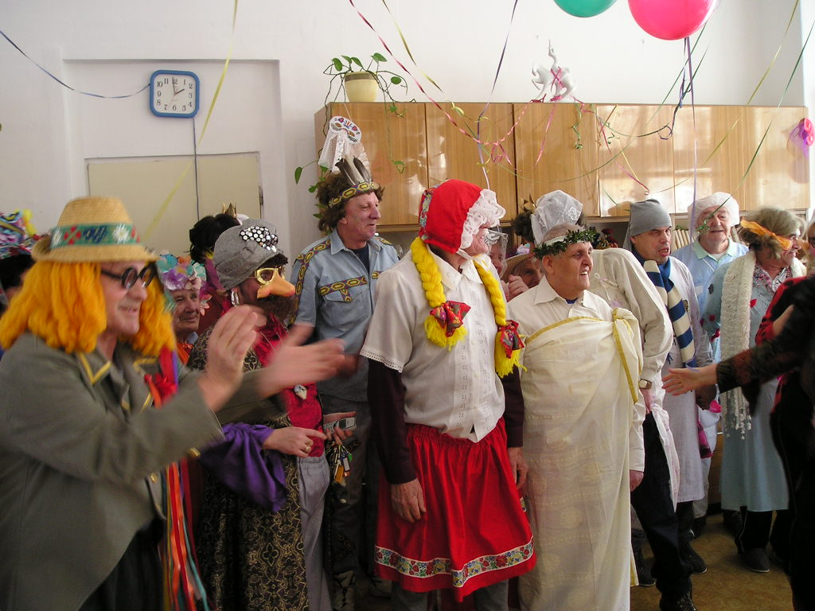
Masopustní karneval

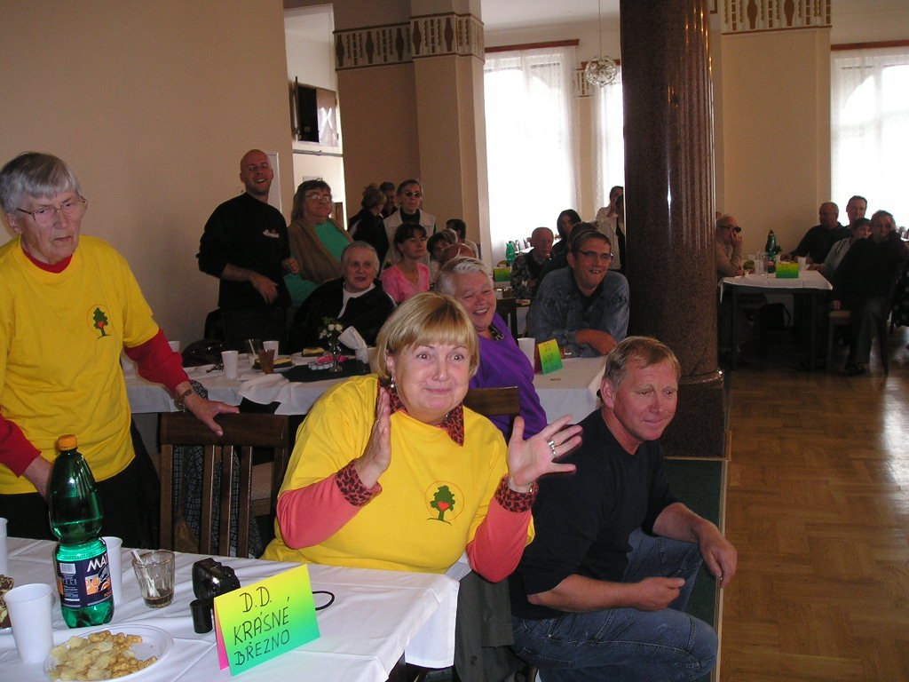
Olympijské hry 2007

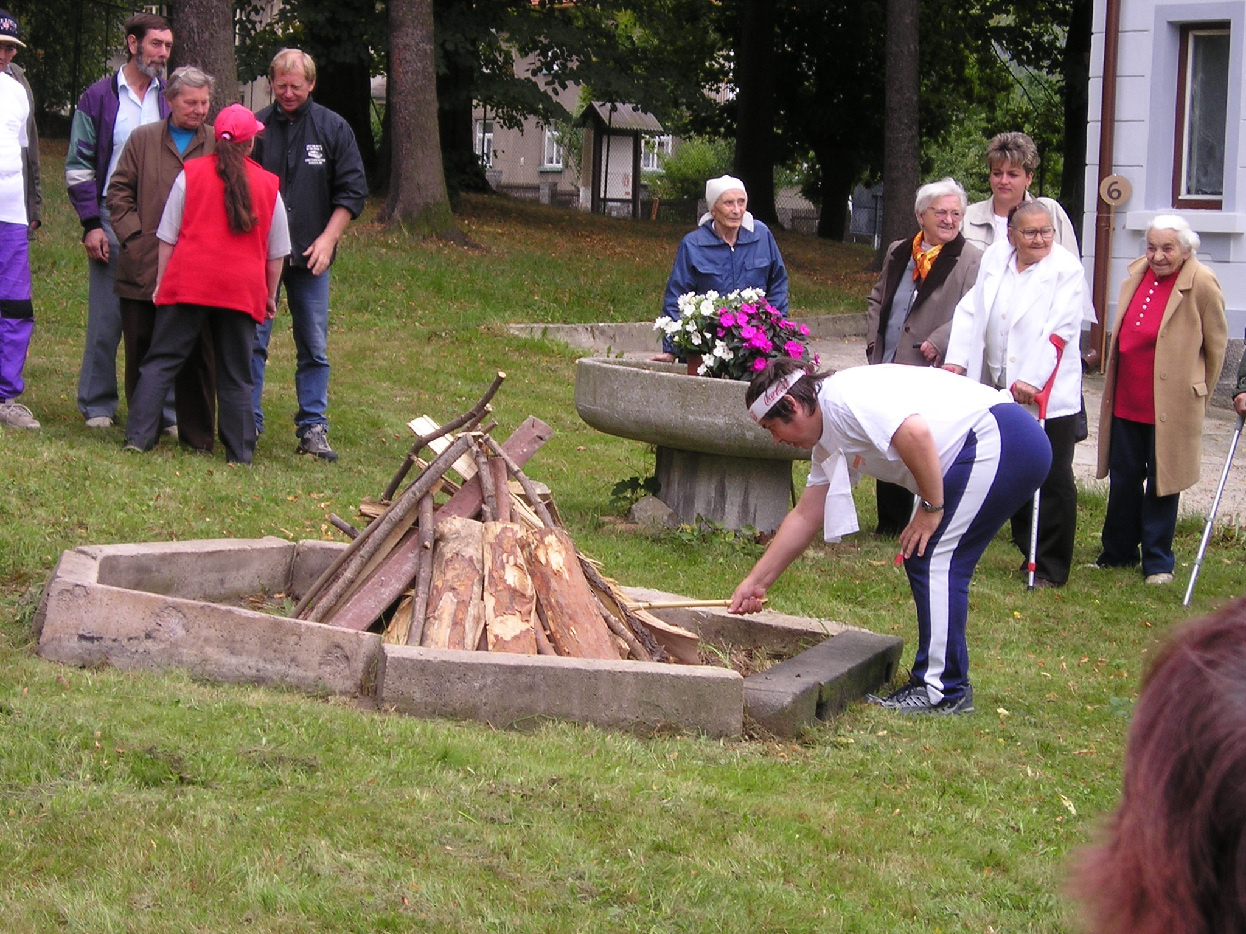
Zažehnutí Olympijského ohně 2007

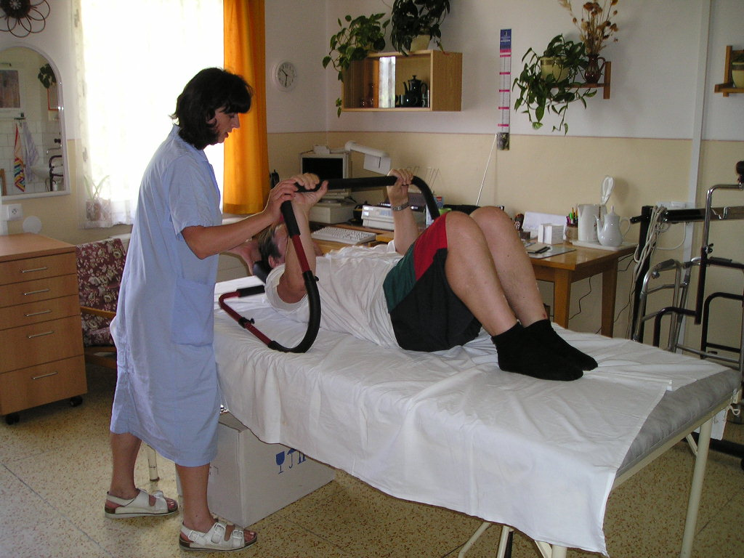
Fyzioterapie v DD Šluknov

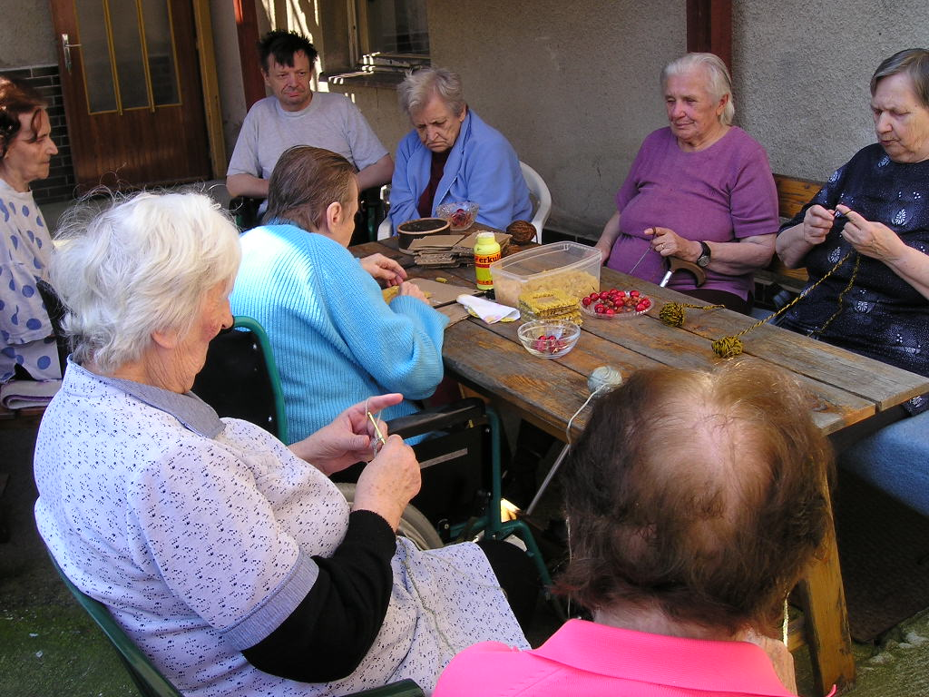
Ergoterapie v DD Šluknov

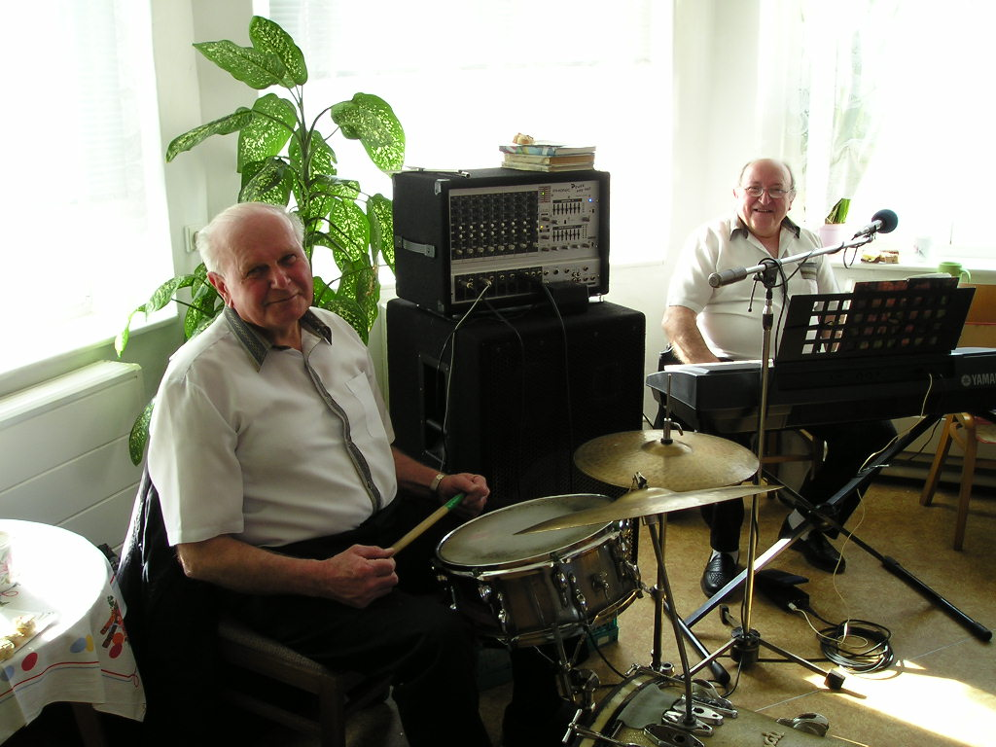
Kapela DD Šluknov

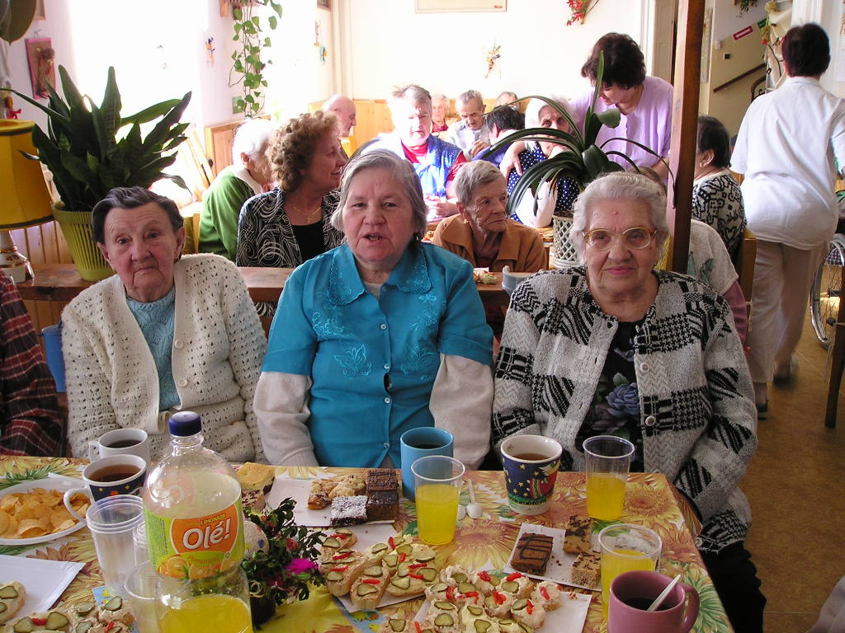
Oslava narozenin uživatel

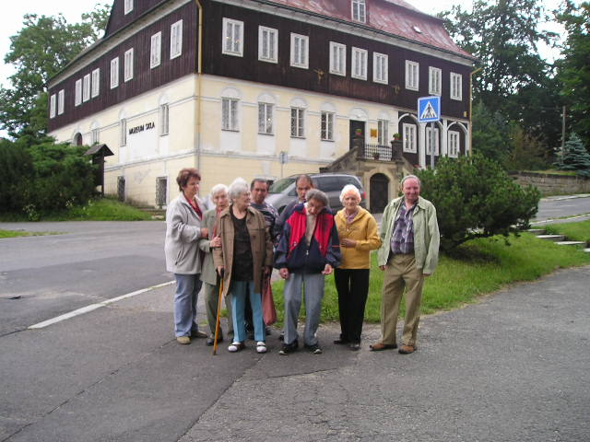
Rekreace

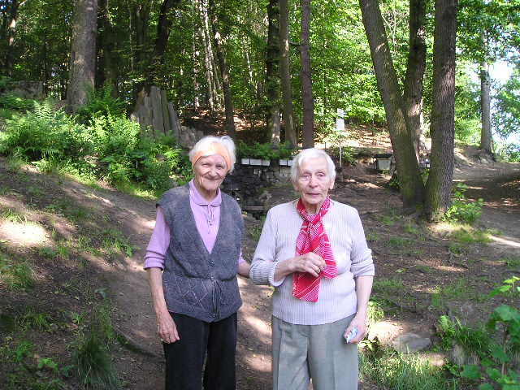
Rekreace

